Отчёт по лабораторной работе № 3
  - Markdown

Цель работы
Научиться оформлять отчёты с помощью легковесного языка разметки Markdown.

Задание
- Сделать отчёт по предыдущей лабораторной работе в формате Markdown.
- Предоставить отчёт в 3 форматах: pdf, docx и md (в архиве, поскольку он должен содержать скриншоты, Makefile и т. д.).

Выполнение лабораторной работы
Скачиваем сборку pandoc-crossref, соответствующую установленной версии pandoc: curl -LO https://github.com/lierdakil/pandoc-crossref/releases/download/v0.3.20/pandoc-crossref-Linux-X64.tar.xz.
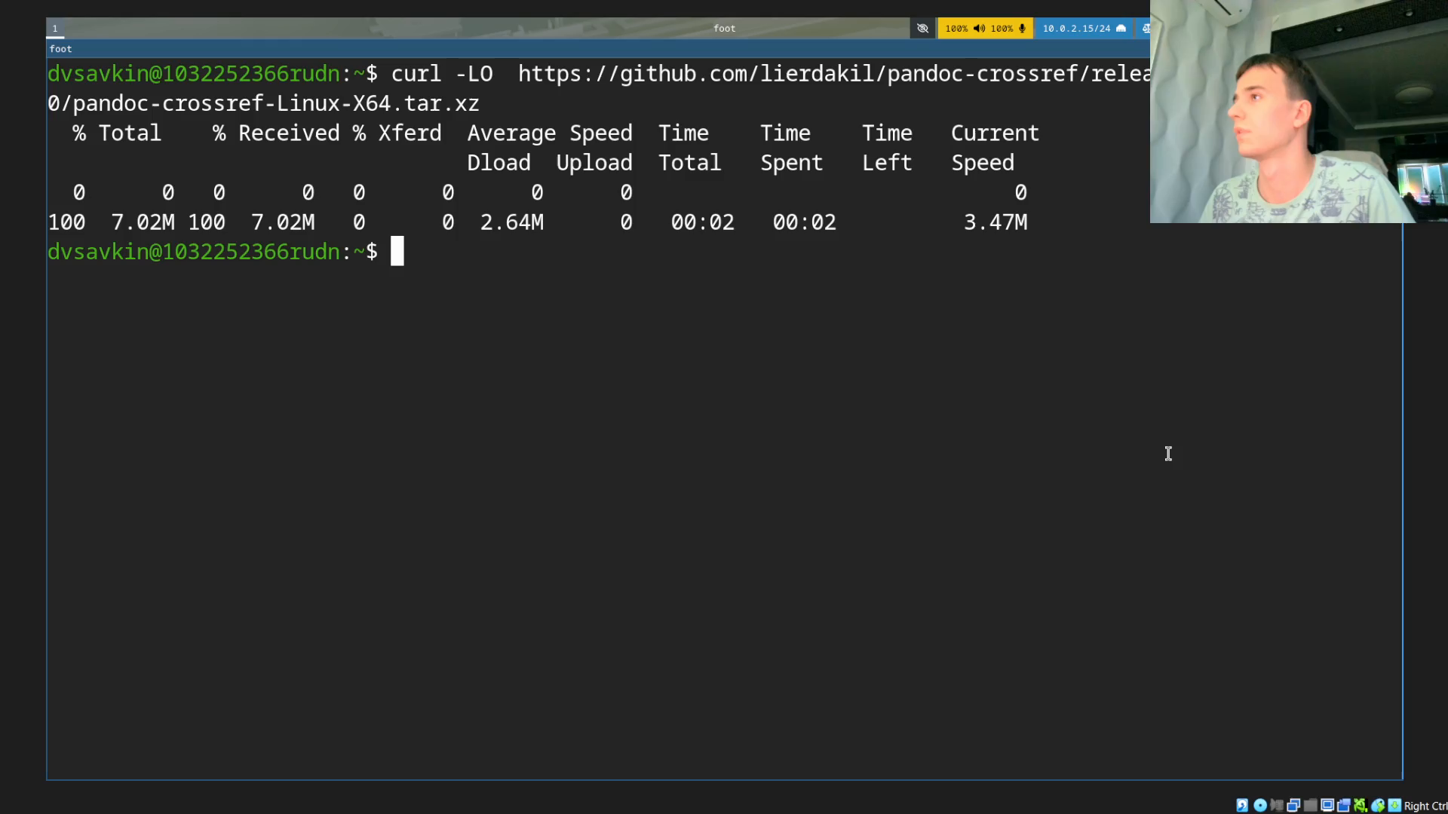
Распаковываем архив: tar -xf pandoc-crossref-Linux-X64.tar.xz.
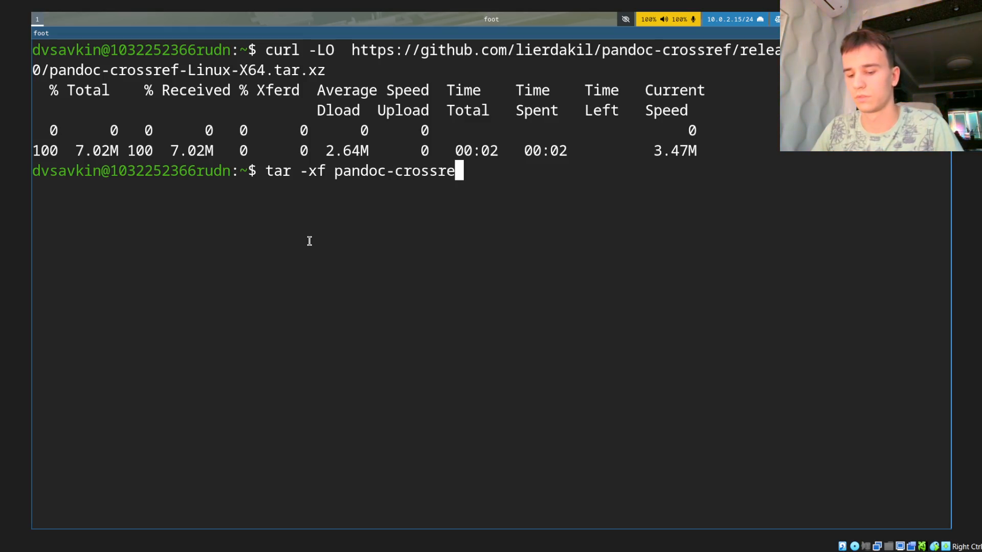
Переносим программу в /usr/local/bin, даём права на запуск и проверяем версию: sudo mv pandoc-crossref /usr/local/bin/, sudo chmod 755 /usr/local/bin/pandoc-crossref, pandoc-crossref --version.
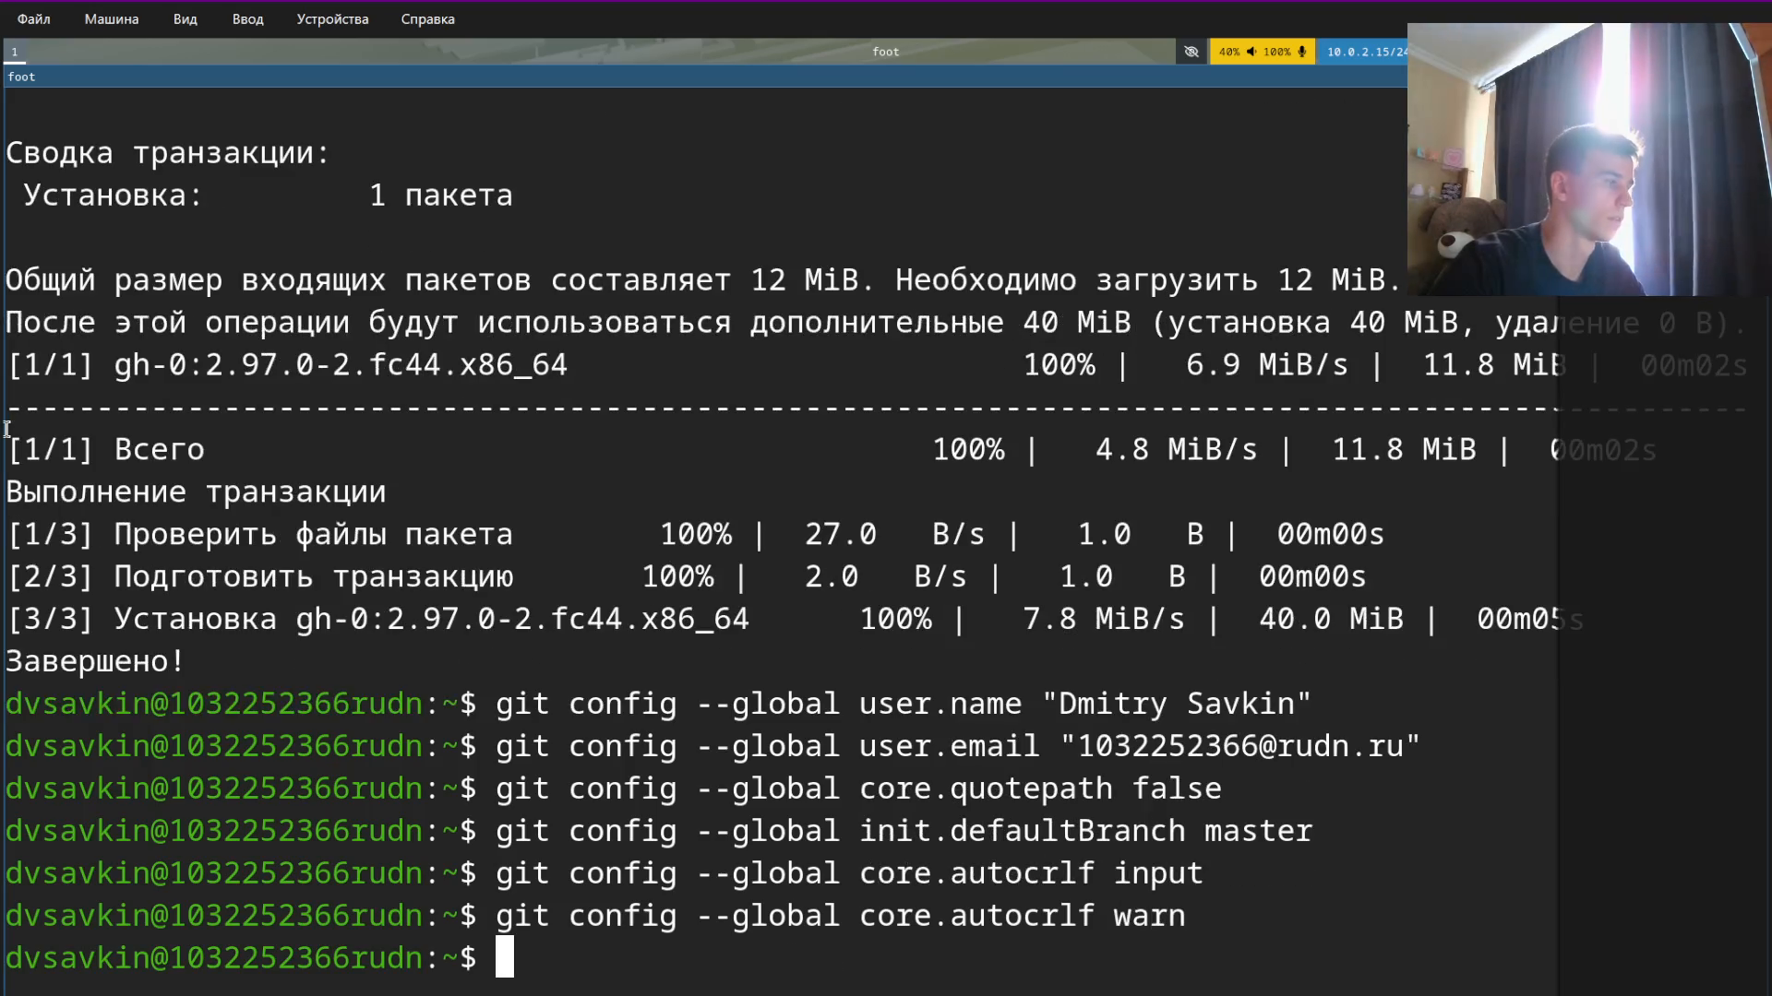
Создаём рабочий каталог для отчёта с подпапкой для скриншотов: mkdir -p ~/lab3-report/фото.
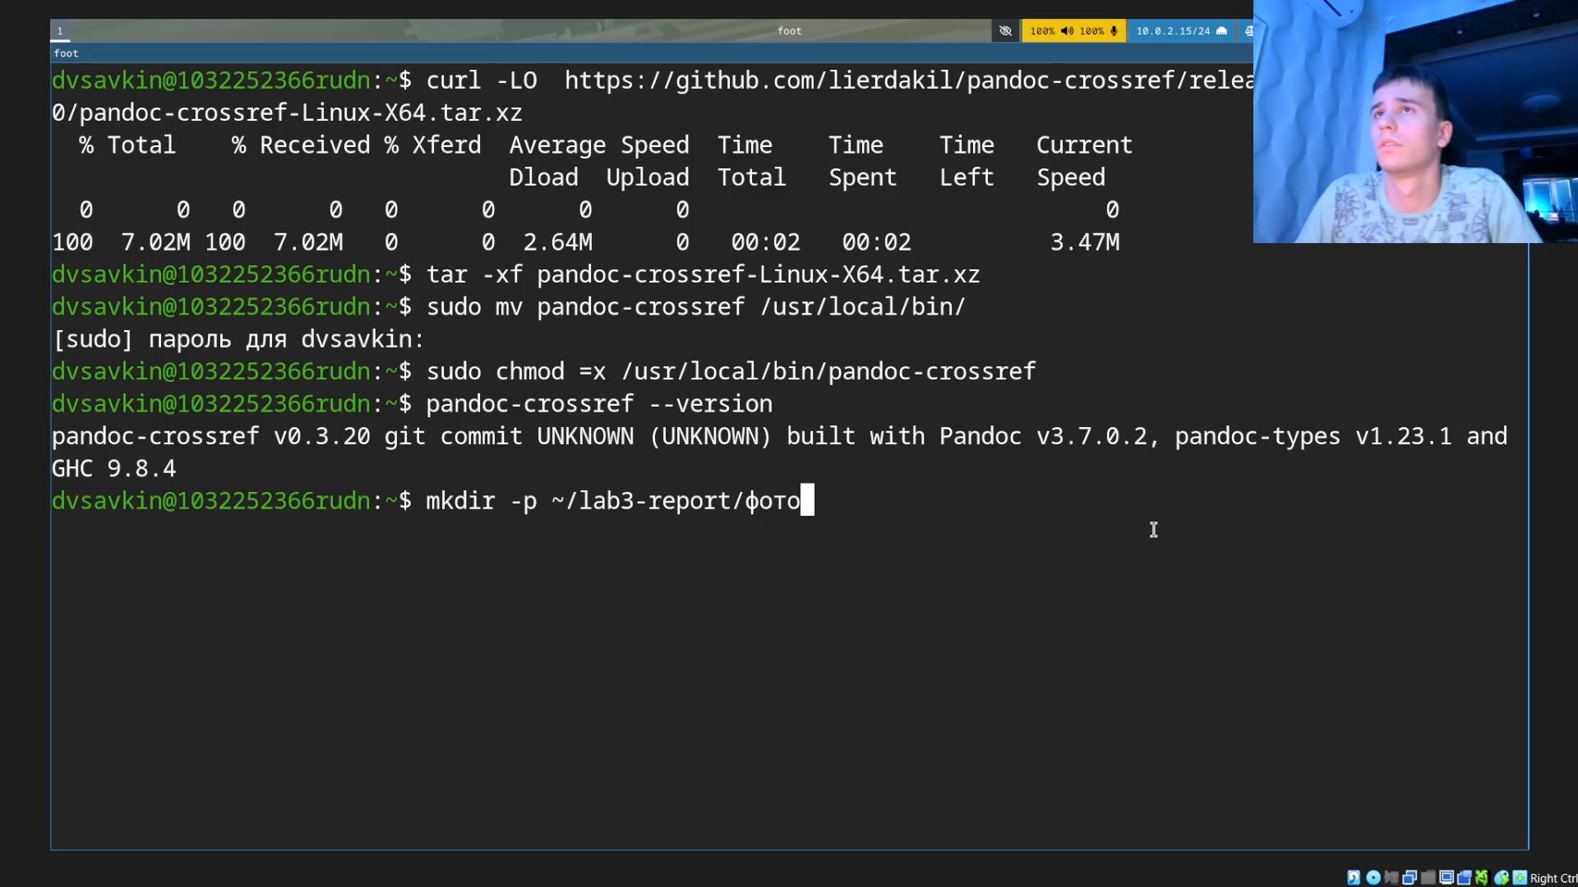
Копируем в него текст отчёта по лабораторной работе № 2: cp ~/lab2-report/report.md ~/lab3-report/.
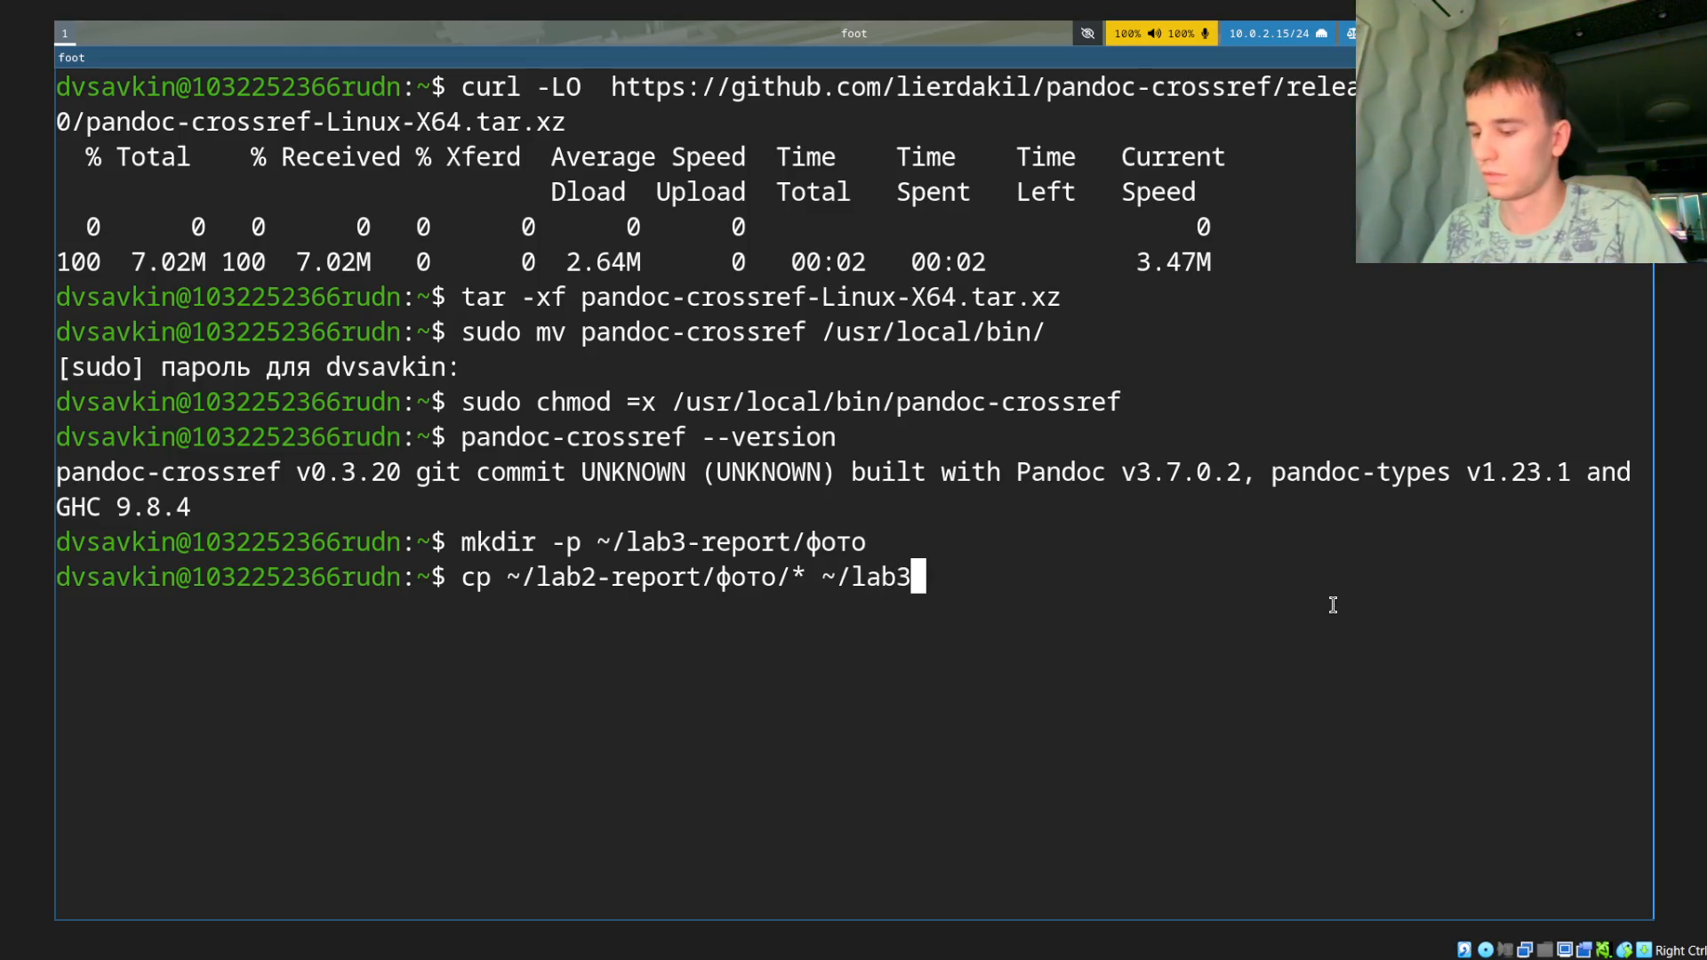
Копируем скриншоты лабораторной работы № 2: cp ~/lab2-report/фото/* ~/lab3-report/фото/.
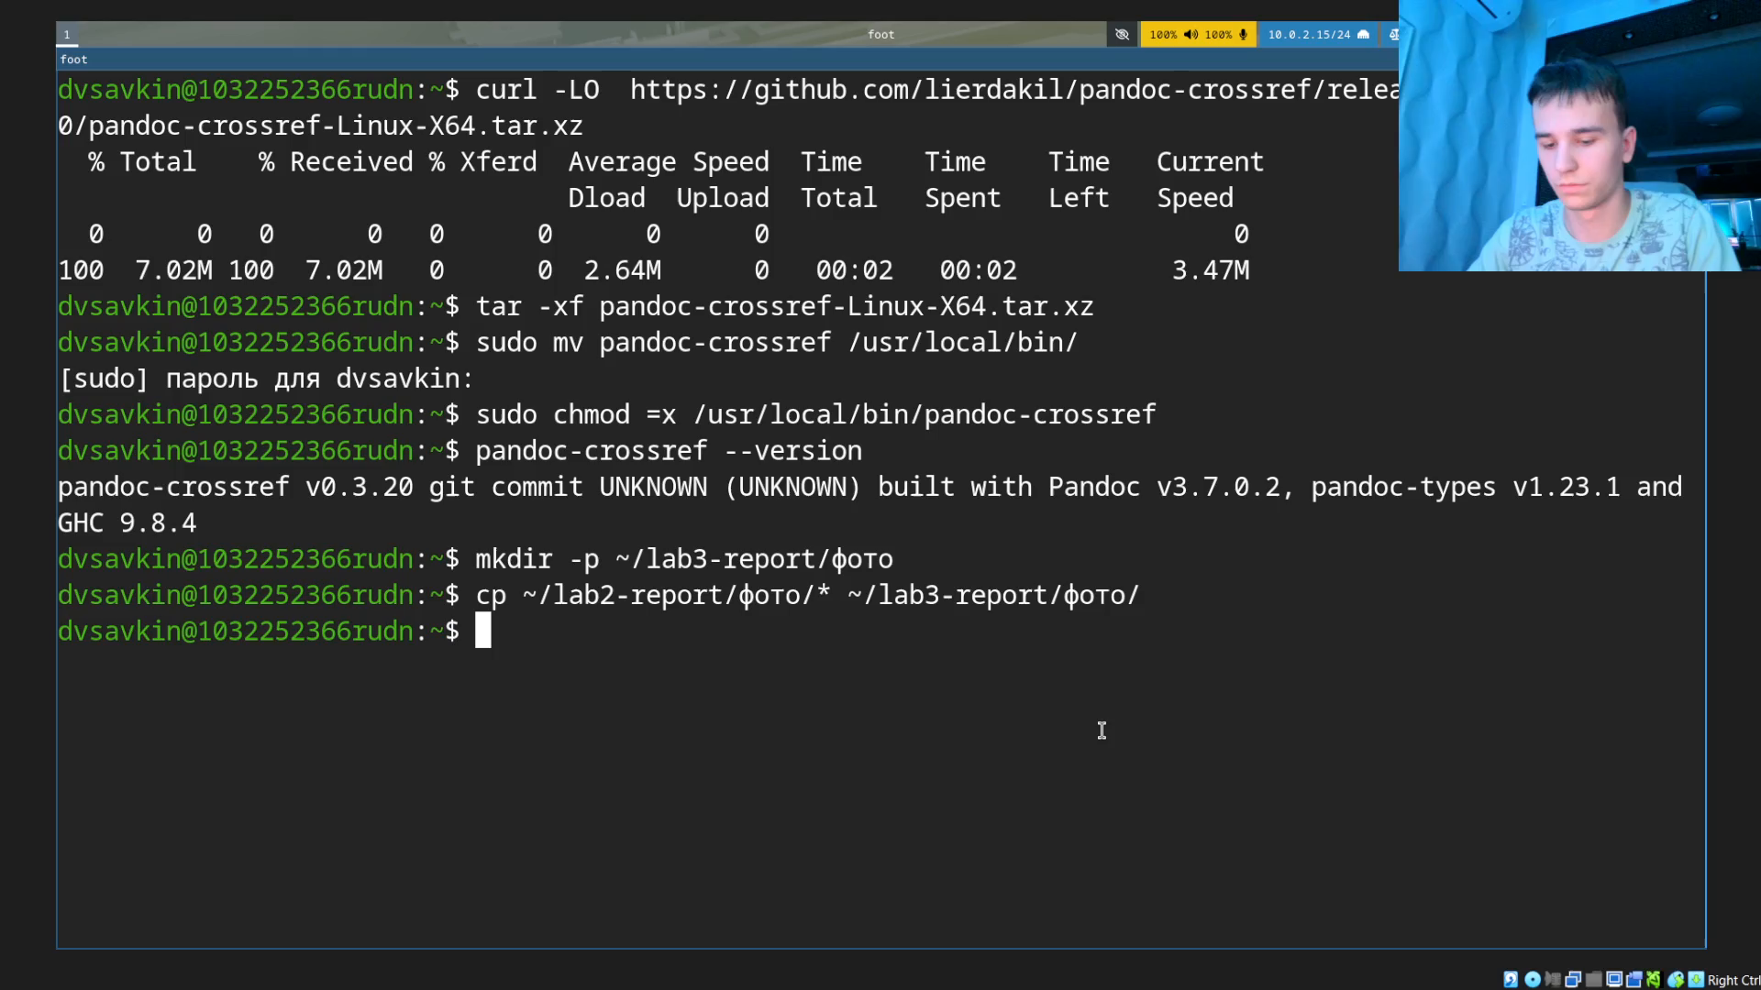
Создаём Makefile для автоматической сборки отчёта в форматы pdf и docx, указав движок xelatex со шрифтом FreeSerif для корректного отображения кириллицы и фильтр pandoc-crossref.
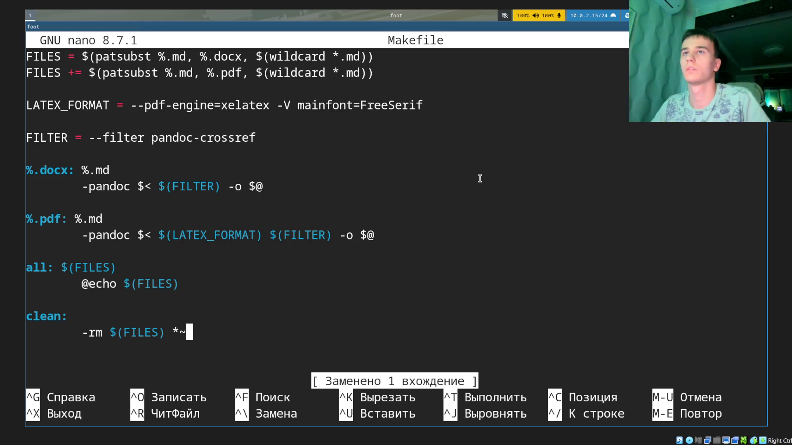
Запускаем сборку: make all. Pandoc последовательно собирает report.docx и report.pdf из report.md.
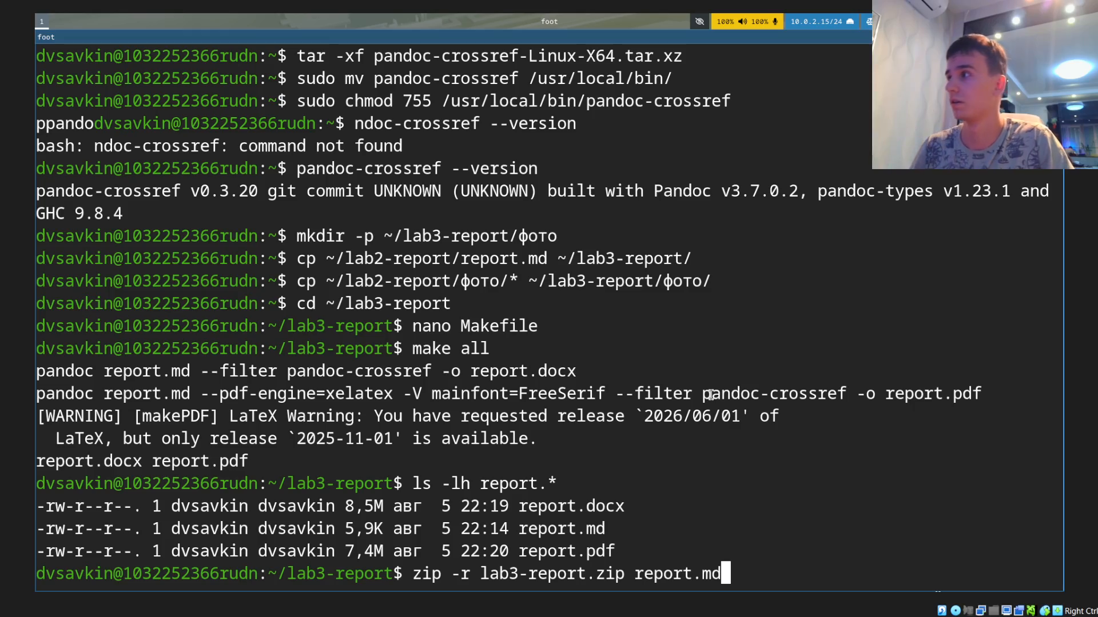
Упаковываем report.md, report.pdf, report.docx, Makefile и папку фото в архив и проверяем его содержимое: zip -r lab3-report.zip report.md report.pdf report.docx Makefile фото, unzip -l lab3-report.zip.
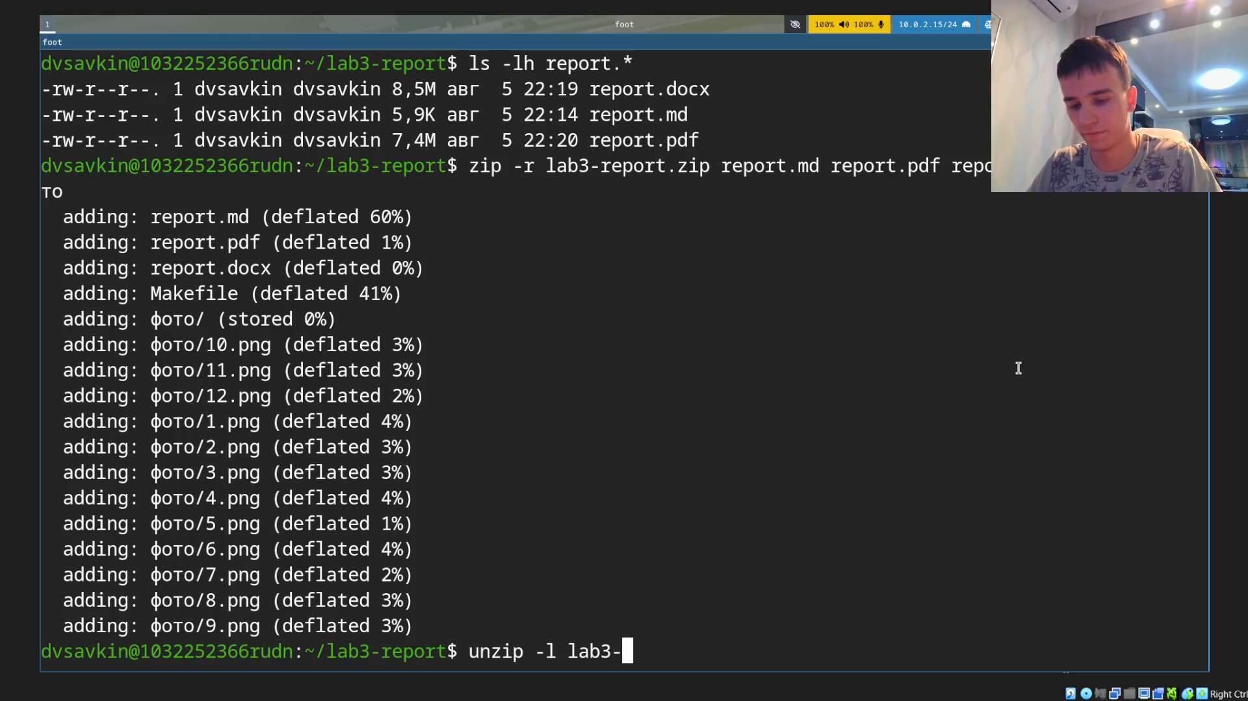

Выводы
Изучены основные элементы синтаксиса Markdown и освоена обработка Markdown-документов с помощью Pandoc. Установлен pandoc-crossref (вручную, поскольку в стандартном репозитории Fedora он отсутствует), написан Makefile для автоматической сборки отчёта сразу в двух форматах. На основе отчёта по лабораторной работе № 2 собраны report.pdf и report.docx, все материалы упакованы в единый архив вместе со скриншотами и Makefile.

